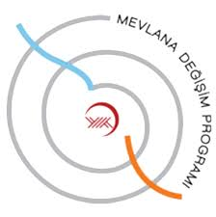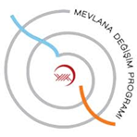

2018-2019 MEVLANA DEĞİŞİM PROGRAMI BAŞVURULARI

Başvuru Takvimi

05 Şubat 2018 - 26 Şubat 2018

Başvuru Yeri

Uluslararası İlişkiler Koordinatörlüğü
(Rektörlük Binası C Blok 3. Kat C 315 nolu oda)

Başvuru Evrakları

Aday Öğrenci Başvuru Formu
Güncel Transkript Belgesi

Aday Öğrenci Başvuru Formu aşağıdaki Linkten indirilebilir.
http://uluslararasi.karabuk.edu.tr/icerikGoster.aspx?K=S&id=92&BA=mevlana

Ayrıntılı Bilgi İçin Web Sayfamızı Ziyaret Ediniz.
http://uluslararasi.karabuk.edu.tr/mevlana
Anlaşmalı Üniversiteler aşağıdaki linkten kontrol edilebilir.
http://uluslararasi.karabuk.edu.tr/icerikGoster.aspx?K=S&id=78&BA=mevlana

YABANCI DİL SINAVI YERİ VE TARİHİ WEB SAYFAMIZDAN DUYURULACAKTIR.

